INGENIERÍA BIOMÉDICA

PUCP-UPCH





“Diseño de un dispositivo wearable para obtener parámetros biomecánicos de la marcha”

**INTEGRANTES:**

Marco Castillo, Diego Salvatierra, Hans Trujillo, Rodrigo Tuesta, Carlos Zegarra

**CURSO:**

Proyectos de Biodiseño 1

**ASESOR:**

MSc PhD. Rossana Rivas Tarazona

**2021-2**

**Índice**

1. **PROBLEMÁTICA (Hito 1) 1**

**1.1.** **C****ontexto** **1**

**1.2. D****efinición del problema** **5**

**1.3. A****nálisis de los efectos y su impacto 6**

**1.****3.1. S****aturación de lugares especializados en el análisis de la marcha 6**

**1.3.2. M****ayores costos de tratamiento 6**

**1.3.3. L****imitaciones de la actividad física** **6**

**1.3.4. A****parición de nuevas lesiones en el paciente** **7**

**1.4. A****nálisis de las causas y sus factores 7**

**1.4.1. E****l paciente debe visitar frecuentemente al especialista 7**

**1.4.2. L****os dispositivos para medir la marcha se encu****entran**

**ú****nicamente en el INR 7**

**1.4.3. L****os pacientes generalmente evitan visitar al especialista** **8**

**1.4.4. S****e usan generalmente dispositivos de gran envergadura para** **1.4.4.** **medir****parámetros de la marcha**  **9**

**1.5. D****escripción de la propuesta de** **solución 9**

1. **A****NEXOS.** **10**
2. **Referencias 14**

# PROBLEMÁTICA (Hito 1)

## Contexto

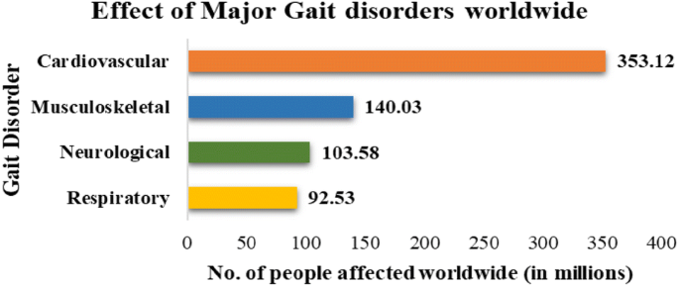

**Figura 1.Mayores causas de los trastornos de la marcha en el mundo.**

*Fuente: Kour, N., Gupta, S. & Arora, S. A Survey of Knee Osteoarthritis Assessment Based on Gait. Arch Computat Methods Eng 28, 345–385 (2021).*

Las causas de los trastornos de la marcha incluyen afecciones neurológicas (por ejemplo, deficiencias sensoriales o motoras), problemas ortopédicos (por ejemplo, osteoartritis y deformidades esqueléticas) y afecciones médicas (por ejemplo, insuficiencia cardíaca, insuficiencia respiratoria, enfermedad oclusiva arterial periférica y obesidad).

Se ha demostrado que, si bien el 85% de las personas de 60 años tienen una marcha normal, cuando llegan a los 85 años, solo el 20% mantiene una marcha normal. Los trastornos de la marcha no se observan comúnmente en la población más joven a menos que se deriven de una etiología del desarrollo o musculoesquelética.(Wien ,2018)

En el Perú, en relación a la región andina, se halló una prevalencia de caídas en adultos mayores de 64.1% según el estudio de Meucci et.al(2019).

¿Cómo es el procedimiento con pacientes con algún trastorno de la marcha?

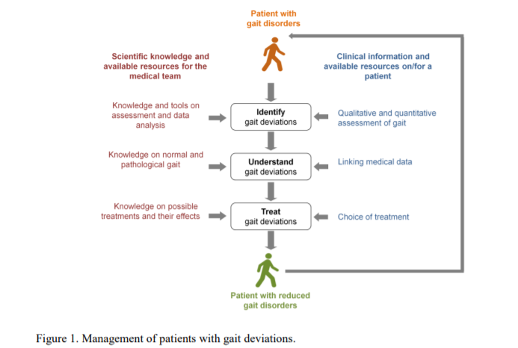

**Figura 2. Manejo de los pacientes con algún trastorno de la marcha.**

*Fuente: Moissenet, Florent & Armand, Stéphane. (2018). Qualitative and quantitative methods of assessing gait disorders.*

El primer paso de este proceso será identificar estas desviaciones de la marcha. Esta identificación implica la evaluación de la marcha que podría realizarse con diferentes métodos . Se implementan métodos cualitativos y cuantitativos para evaluar los trastornos de la marcha y sus numerosos factores, como el nivel de complejidad de los trastornos de la marcha, los recursos disponibles,la capacidad del paciente para caminar y el nivel de precisión deseado.

El segundo paso será comprender estas desviaciones de la marcha. La comprensión de las

desviaciones de la marcha implica establecer la relación de diferentes tipos de datos médicos, como datos a partir del análisis clínico de la marcha, el examen físico o los resultados de las imágenes.

El tercer paso será elegir el mejor abordaje terapéutico según ambos pasos previos. (Moissenet et al.,2018)

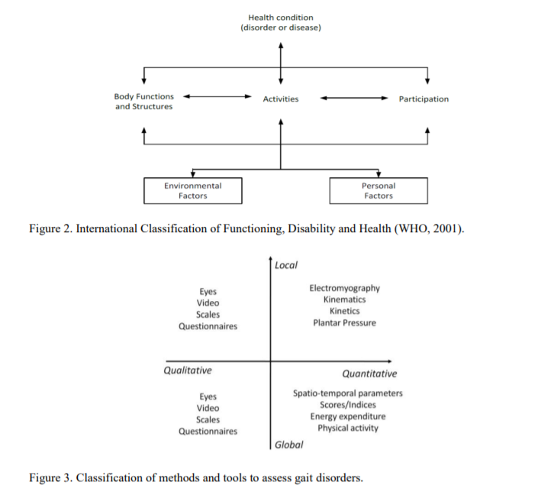

**Figura 3.Clasificación internacional sobre el funcionamiento , la discapacidad y la salud.**

*Fuente: Moissenet, Florent & Armand, Stéphane. (2018). Qualitative and quantitative methods of assessing gait disorders.*



**Figura 4.Clasificación de los métodos y herramientas para tratar con trastornos de la marcha.**

*Fuente: Moissenet, Florent & Armand, Stéphane. (2018). Qualitative and quantitative methods of assessing gait disorders.*

¿Qué sucede en el Perú y en los demás países?

 Se ha encontrado que la población adulta mayor residente en Lima Metropolitana a nivel del mar, posee una velocidad de la marcha promedio de 0,92 m/s, con una distribución por percentiles que varía entre 0,77 m/s (p25) y 1,06 m/s (p75).(Valera et al.,2018)

Las variaciones encontradas en la velocidad de la marcha se asociaron significativamente a tres variables adicionales, la edad, el sexo y la presencia de fragilidad, se encontró que a mayor edad menor velocidad de la marcha, y la presencia de fragilidad y el sexo femenino se asociaron a una velocidad de la marcha más lenta. En este contexto, algunos estudios también han demostrado la asociación entre una velocidad de marcha lenta y las inequidades sociales, el ambiente o entorno en el que viven, el soporte social que reciben y la cohesión y relaciones sociales que son a su vez determinantes directos del estado de salud de las personas mayores (Rodríguez et al.,2018)

  Así mismo, en el laboratorio de Análisis de Marcha y Movimiento Clínica Las Condes en Chile se ha observado en un estudio que el 25% de las personas entre 70 a 74 años tiene trastornos de la marcha, un porcentaje que aumenta al 60% en quienes superan los 80 años (A.Lorena Cerda,2018). Se estima que al menos el 30% de las personas sobre 65 años tendrán dificultades para caminar más de 3 cuadras de forma continua. La marcha en los adultos mayores se caracteriza por la disminución progresiva de la velocidad de marcha entre un 10% al 20% (considerando que el valor normal es de 1m/s), asociado a una disminución del largo del paso y la zancada. Del mismo modo, aumenta la fase de doble apoyo (el tiempo que ambos pies están en contacto con el suelo), así como se reduce la fuerza durante el despegue del pie, asociado a la pérdida de masa muscular o sarcopenia propia del envejecimiento; acompañados de cambios en la postura, que se vuelve flexionada o inclinada hacia delante (A.Lorena Cerda,2018)

¿Cómo se ve reflejado estas situaciones en el mundo en términos económicos?

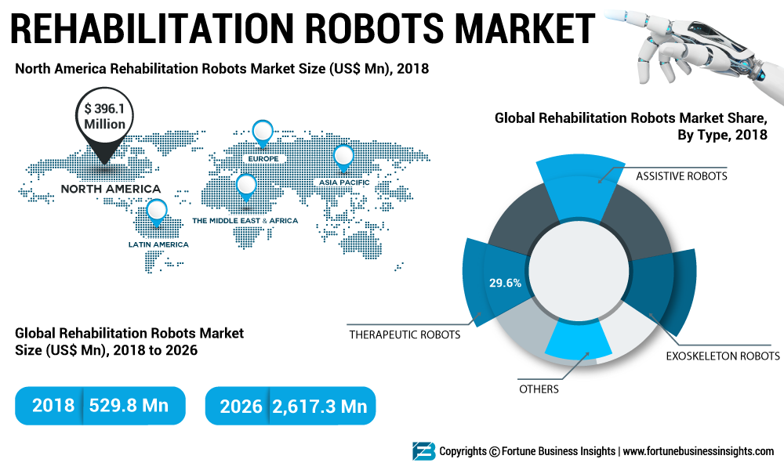

**Figura 5. Mercado de los dispositivos robóticos con fines de rehabilitación.**

*Fuente: Fortune Business insights, Rehabilitation Robots Market Size (2019). https://www.medgadget.com/2019/09/rehabilitation-robots-market-size-to-reach-2-6-billion-by-2026.html*

Los actores clave están involucrados en fusiones y adquisiciones para fortalecer su posición en el mercado. Debido al aumento de la competencia, se están produciendo innovaciones frecuentes en el mercado. Algunas de las empresas que operan en la industria son: Cyberdyne Inc.; Bionik, Hocoma; Rex Bionics Ltd.Bioxtreme; Ekso Bionics; Corindus, Inc.Robótica ReWalk; entre otras.Notamos que el mercado más grande es el de Estados Unidos pero vemos un crecimiento de mercado importante en Europa y en las regiones del Asia Pacifico.

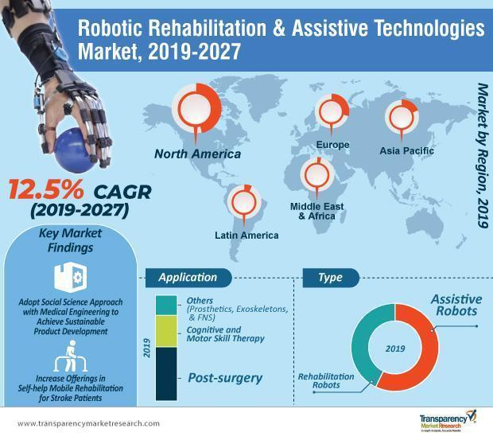

**Figura 6. Mercado de las tecnologías asistivas de rehabilitación y rehabilitación robótica.**

*Fuente: S*[*mita Deshmukh , Transparency Market Research*](https://www.therobotreport.com/author/sdeshmukh/) *(2019). Recuperado de: h*[*ttps://www.therobotreport.com/robotic-rehabilitation-assistive-tech-revolutionize-physiotherapy/*](https://www.therobotreport.com/robotic-rehabilitation-assistive-tech-revolutionize-physiotherapy/)

¿Qué contexto social encontramos en estos pacientes?

Según un estudio realizado en Costa Rica (Vindas et al.,2018), entre los principales factores predisponentes de los trastornos de la marcha están: el perfil de la persona adulta mayor (PAM), caracterizado por deterioro funcional (DF), discapacidad,dependencia, comorbilidad y edad muy avanzada, el paradigma de atención reactivo-curativo de los sistemas de institucionalización que limita el desempeño independiente del usuario,donde no se enfoca en la prevención y somete al individuo a reglas que obligan al sedentarismo; por último, la infraestructura que suele ser deficiente e inadecuada según las necesidades de los residentes.

El personal de atención de los centros de institucionalización suelen mantener una carente especialización según la población a la cual se dirigen, por lo que la posible intervención de las alteraciones podría ser deficiente e inoportuna.(Vindas et al.,2018)

La falta de estimulación cognitiva, la disminución de la interacción social y familiar, la falta de intervenciones individualizadas; y las actividades rutinarias fijas sin cambios en su proceder, se unen al deterioro cognitivo moderado - severo que sin duda influyen en la marcha al propiciar una dificultad para iniciar la misma, la desviación de la trayectoria, pérdida de equilibrio, entre otras.(Vindas et al.,2018)

Kim et al.(2018) determinan una relación directa entre el deterioro funcional, la depresión y la calidad de vida de los adultos mayores institucionalizados, sobre todo cuando el personal de atención no valida ni conoce las preferencias de los residentes. De igual manera, ante el aislamiento por la falta de interacción social y familiar, los adultos mayores con sintomatología depresiva presentan un peor desempeño físico y funcional, lo que afecta su deambulación.

En conclusión se destaca la existencia de factores de riesgo para los trastornos de la marcha en PAMI(personas adultas mayores institucionalizadas) tales como las características intrínsecas de las personas residentes de los centros de institucionalización, aspectos propios de la dinámica de los hogares de larga estancia para población geriátrica y por último factores de infraestructura que generan un deterioro físico y funcional que influye directamente en la correcta realización de patrones de movimiento como la marcha.

## Definición del problema

El análisis de la marcha es una herramienta importante para el diagnóstico y tratamiento de los pacientes que padecen enfermedades que afecten su condición física. Uno de los parámetros considerados en este análisis es la velocidad de la marcha. En el Perú la velocidad promedio de la marcha en adultos mayores residentes en Lima es de 0.92 m/s, mientras que en países como Uruguay esta velocidad promedio es de 1.10m/s (Sgaravatti et al., 2018).

Estos datos evidencian que existe una alteración de la marcha en adultos mayores. En la actualidad el tratamiento de estas alteraciones se realiza en el Instituto Nacional de Rehabilitación (INR) y demanda de personal especializado y de equipos como el electromiógrafo y plataformas de fuerza. La demanda de personal especializado y la necesidad que tienen el electromiógrafo y la plataforma de fuerza de mantenerse en un lugar fijo, limitan la cantidad de controles que se le pueden realizar a una persona que tenga algún impedimento de la marcha, es por esto que muchas personas en el Perú que sufren de alguna discapacidad leve para caminar, evitan atender a consultas médicas, lo que genera una rehabilitación inadecuada o inexistente y un impacto económico, pues los costos en tratamientos serán mayores. La necesidad de dispositivos portables que obtengan parámetros biomecánicos de la marcha va aumentando con el paso del tiempo, ya que permiten diagnósticos más rápidos y contrarrestan la saturación existente en los centros especializados; sin embargo, los costos de producción e investigación limitan el avance en el desarrollo de estos dispositivos.

Debido a los puntos establecidos, se obtuvo la siguiente problemática:

**Necesidad de un dispositivo que permita medir parámetros físicos de la marcha para diagnosticar de manera eficiente anomalías en el caminar de adultos mayores a 55 años durante actividades cotidianas.**

## Análisis de los efectos y su impacto

### Saturación de lugares especializados en el análisis de la marcha

El único laboratorio de análisis de la marcha que pertenece al Ministerio de Salud es el presente en el Instituto Nacional de Rehabilitación, cuya información estadística de indicadores hospitalarios más reciente es de 2019, pero publicada en 2021. En este documento se registró que 13 es el promedio de días de espera de un paciente para ser atendido en dicho centro de salud (Instituto Nacional de Rehabilitación "Dra. Adriana Rebaza Flores" Amistad Perú - Japón, 2021). Lo cual significa que un individuo tendrá que esperar aproximadamente 2 semanas más para pasar por una prueba que compruebe si presenta cambios anormales en su marcha. En el lapso de tiempo establecido, se puede ocasionar una caída cuya consecuencia es mayormente una fractura de cadera y en general la pérdida de la calidad de vida del paciente (Rondón, Zaga y Gutiérrez, 2021). Según un estudio de análisis económico realizado por Gallardo y Clavel (2020) si una cirugía para fractura se realiza en los primeros 4 días generará un costo de USD$4.387,17.

### Mayores costos de tratamiento

Por la ausencia de un diagnóstico de anomalías en la marcha de adultos mayores no existe una rápida detección de la enfermedad a la que dicha alteración está relacionada. Uno de los trastornos que podrían ser tratados con anterioridad es la osteoartritis, la cual es la causa más común de incapacidad en mayores de 65 años. Se concluyó en un estudio de 2020 realizado en Chile que si se realiza una cirugía de reemplazo total de rodilla a un paciente, el costo promedio por ese individuo es de 3506 dólares americanos. En cambio, en el caso de que se mantenga la osteoartropatía de rodilla grave el costo será de 8123.9 dólares americanos (Lenz, Paredes, Edwards y Gálvez, 2020).

### Limitaciones de la actividad física

Un ciclo de la marcha óptimo genera un menor consumo energético; por ello, el sistema nervioso durante la marcha se encarga de mantener constante los parámetros de velocidad, distancia, ancho y frecuencia de los pasos (Koelewijn & Heinrich, 2019).

La optimización de la marcha es un proceso generalmente autónomo. Frente a los diversos escenarios que se pueden presentar en la vida cotidiana, como el caminar por una cuesta, el sistema nervioso tiende a un proceso de adaptación que permite obtener un ciclo de marcha óptimo con el cual se puede reducir hasta un 8% del costo energético requerido para los ciclos de marcha previos a la adaptación. Sin embargo, si se modifica de manera externa la resistencia en las articulaciones, la frecuencia de los pasos y, además, la naturaleza del camino, se obtiene como resultado que el proceso de adaptación no es inmediato, lo que genera que no haya una optimización de la marcha (Wong et al., 2019). Estas modificaciones externas se asemejan a lo que padecen las personas con alteraciones en la marcha, esto indica que en estos pacientes la optimización del costo energético no es la adecuada, lo que genera un impacto en su vida cotidiana pues limitará su actividad física.

### Aparición de nuevas lesiones en el paciente

La aparición de alteraciones de la marcha tiende a generar otras lesiones en el paciente. Un ejemplo de ello es la artrosis, enfermedad con una incidencia de 72.6/1000 habitantes-año en personas con 59 años a más, siendo la artrosis de rodilla o gonartrosis la que cuenta con mayor incidencia (Instituto de Evaluación de Tecnologías en Salud e Investigación, 2018).

El 44% de los pacientes que padecen de gonartrosis presentan afección bilateral de rodillas, generalmente esta condición es causada por un inadecuado control de la enfermedad en su etapa inicial; además, alrededor del 70% de rodillas con esta afección presentan disminución de fuerza muscular, esto es causado por el desuso que el paciente le da a la rodilla afectada al tratar de evitar el dolor que le genera el apoyo en esa pierna; el condicionar de esta manera la marcha favorece a la atrofia muscular de los flexores y extensores de la rodilla, con lo cual se disminuye la capacidad de atenuación de cargas y la estabilidad de la articulación (Mena, 2018).

El análisis de pacientes con gonartrosis es un indicador de que las lesiones que generen una alteración en la marcha de las personas conllevan a otras lesiones; por ello, es importante un correcto diagnóstico para determinar tratamientos que eviten esta reacción en cadena.

## Análisis de las causas y sus factores

### El paciente debe visitar frecuentemente al especialista

Los individuos luego de ser diagnosticados con una enfermedad que altera la marcha, son derivados a un programa de terapia el cual requiere diagnósticos futuros para comprobar el estado de la enfermedad del paciente. Dependiendo de la gravedad del caso del paciente, el programa de terapias puede requerir la presencia del paciente de manera semanal o hasta diaria durante un lapso prolongado de tiempo. Por ejemplo, un paciente que padece de osteoartritis de rodilla de avance moderado requirió un programa de terapia física que constaba de 3 sesiones semanales de 45 minutos durante 6 meses.

### Los dispositivos para medir la marcha se encuentran únicamente en el INR.

En el Perú, en el año 2020, fue inaugurado el Laboratorio de Análisis de la Marcha en el Instituto Nacional de Rehabilitación (INR). Este laboratorio es el único perteneciente al Ministerio de Salud (MINSA) especializado en el análisis de la marcha de individuos de todas las edades (Gobierno del Perú, 2020). Antes de la fundación del Laboratorio de Análisis de la Marcha, el INR contaba con diversos equipos de análisis de la marcha distribuidos en distintas locaciones dentro de sus instalaciones que le fueron asignados por el Estado Peruano desde el 6 de julio de 2011. (Ver anexo H). El Laboratorio de Análisis de la Marcha está distribuido como una habitación que cuenta con gran parte de los equipos de análisis de la marcha operativos que posee el INR, centralizando la disponibilidad de estos.

Tabla 1:

**Componentes asignados al INR desde el 2011**

|  |  |
| --- | --- |
| **Componente asignado al INR (2011-2020)** | **Cantidad** |
| Cámaras Vicon MX modelo T40 | 6 |
| Cámaras de Video Digital Basler | 3 |
| Plataformas de Fuerza Multiaxiales AMTI-OR6-7 | 2 |
| Kit EMG para Electromiografía Zero Wire | 1 |
| Unidad MX Giganet Vicon | 1 |
| Unidad de Interfaz BNC Giganet | 1 |
| Estación de Control | 1 |

Fuente: Instituto Nacional de Rehabilitación inaugura Laboratorio de Análisis de la Marcha. (2020, 17 octubre). Recuperado 23 de septiembre de 2021, de https://www.gob.pe/institucion/minsa/noticias/307652-instituto-nacional-de-rehabilitacion-inaugura-laboratorio-de-analisis-de-la-marcha

### Los pacientes generalmente evitan visitar al especialista

Los peruanos evitan ir a un centro de salud a ser diagnosticados por un especialista si el dolor o molestia no es suficientemente grave. Esto se debe a muchos factores, como falta de tiempo, falta de dinero o por la cultura de la automedicación. La automedicación es más común en países donde los sistemas de salud tienden a ser menos efectivos debido al largo tiempo de espera, la dificultad para obtener citas médicas, el stock insuficiente de medicamentos esenciales, la demora en la atención y la cantidad insuficiente de camas / espacio disponible en la atención médica. instalaciones). Incluso antes del año 2020, el Perú ya reunía todas estas características que se hicieron más evidentes durante la pandemia del COVID-19, exponiendo el sistema de salud fragmentado y con fondos insuficientes de Perú (Quispe et al., 2021)

Tabla 2:

**Automedicación en Perú durante confinamiento por COVID-1**

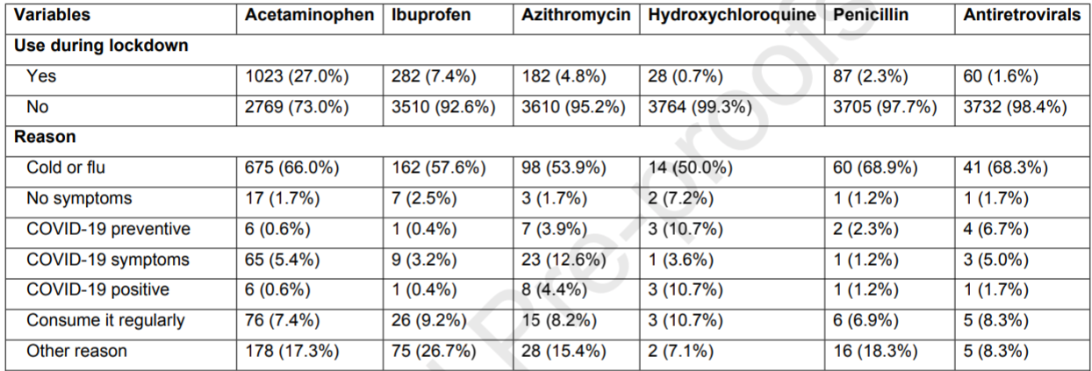

*Fuente: Quispe (2021) Self-medication practices during the COVID-19 pandemic among the adult population in Peru: A cross-sectional survey*

### Se usan generalmente dispositivos de gran envergadura para medir parámetros de la marcha

Actualmente se pueden medir parámetros físicos como la velocidad de pasos, ángulos de articulación, cadencia, distancia recorrida durante la marcha en un laboratorio cinético. Dicho laboratorio es bastante costoso y se necesita de un especialista que monitoree e interprete valores constantemente. Además, es necesario el uso de computadoras, cámaras y software capaz de cuantificar valores de salida de sensores. Inclusive, el sujeto debe de estar enfocado en la prueba y en las indicaciones del especialista encargado. Cabe resaltar que, en la actualidad, el estado peruano cuenta con pocos laboratorios cinéticos, uno de ellos se encuentra en el Instituto Nacional de Rehabilitación (Ali et al. 2021)

## Descripción de la propuesta de solución

En el presente informe, se implementará un dispositivo electrónico con la funcionalidad principal de medir parámetros físicos. Este puede seguir el modelo de un goniómetro ubicado en la rodilla, el cual mide el ángulo de la articulación. Además, el diseño de este dispositivo debe ser ergonómico, puesto que el paciente en cuestión podrá utilizarlo durante sus actividades diarias. Finalmente, los valores obtenidos deberán ser suficientemente exactos para que puedan ser almacenados y, posteriormente, analizados por un especialista.

# ANEXOS.

## Herramientas usadas del Design Thinking

### A.1. Planteamiento del problema (problema statement)

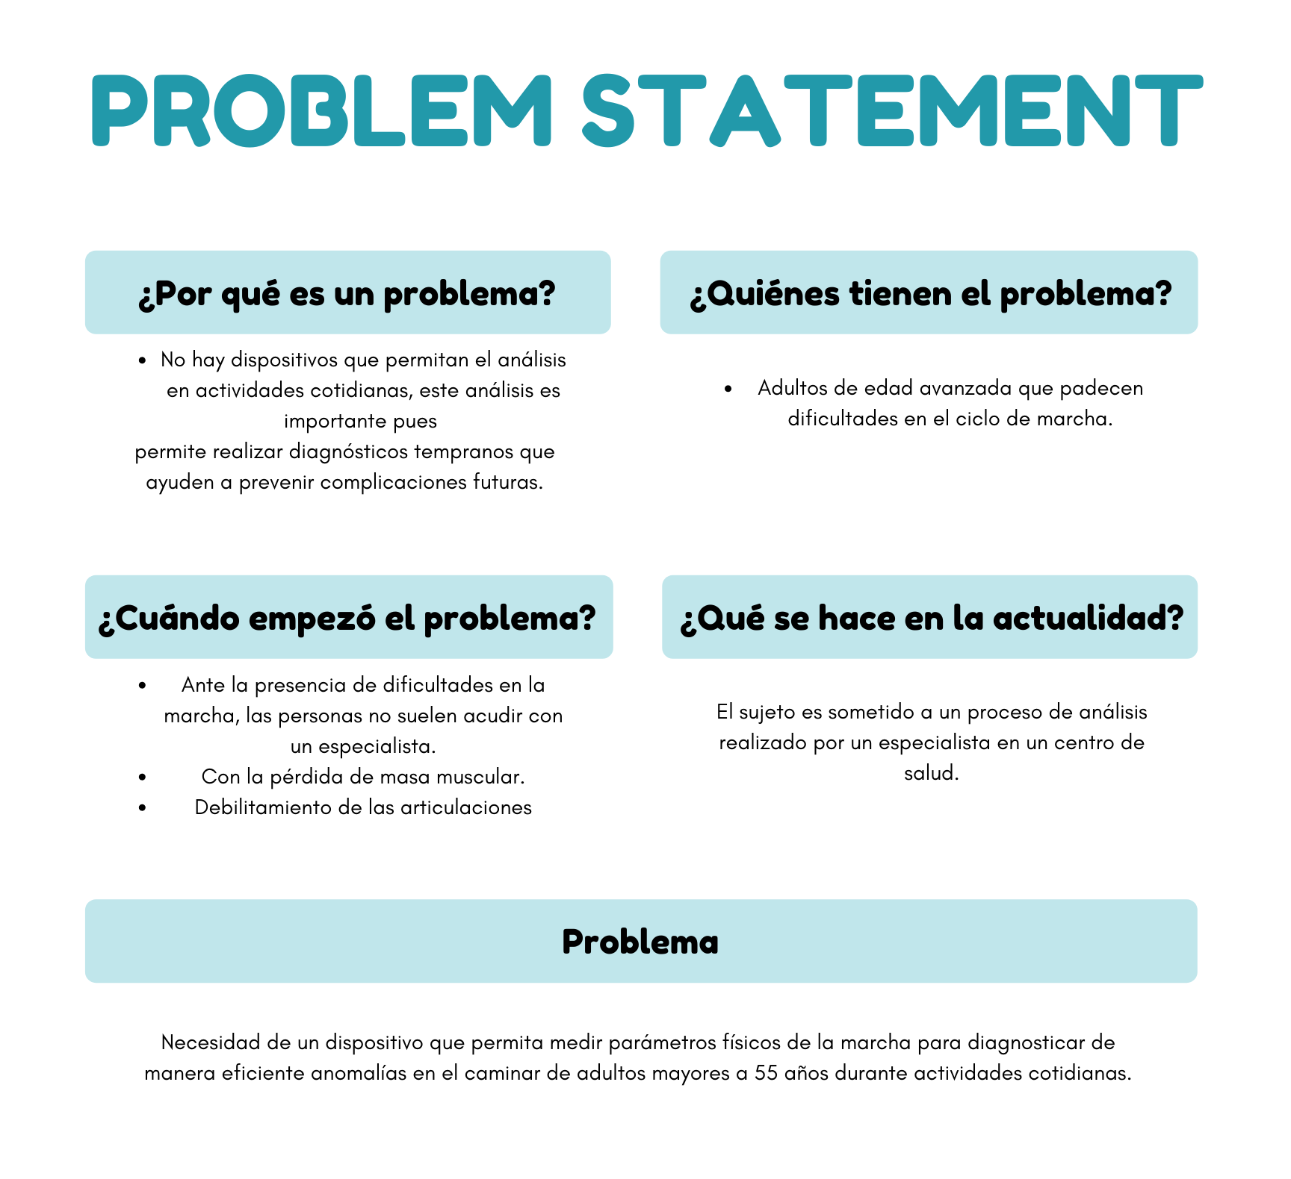

### A.2. Mapas de empatía

### 

### A.3. Stakeholder map

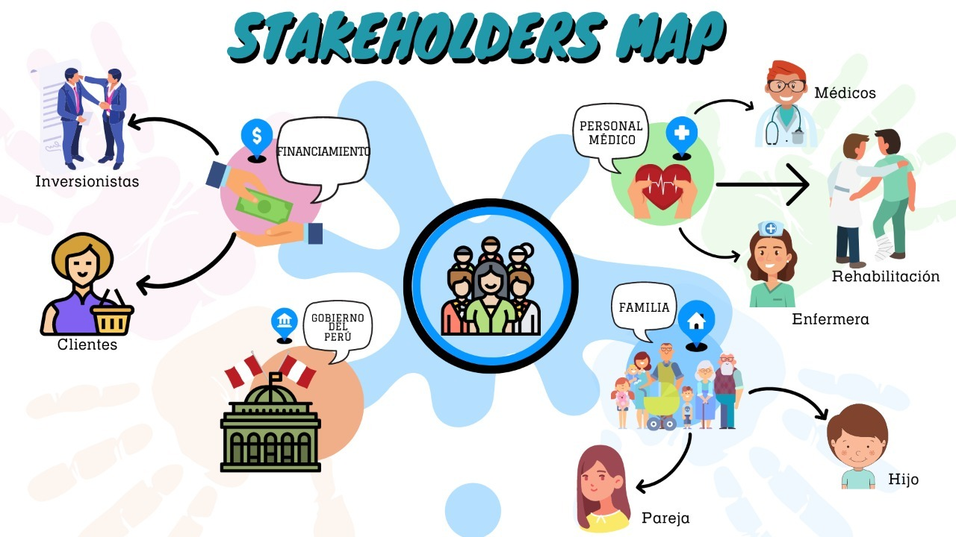

### A.4. Espina de Ishikawa

### 

**A.5. Árbol del problema**

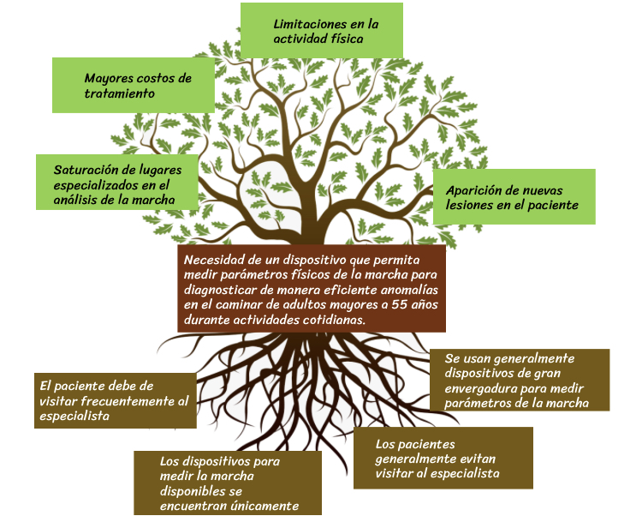

# 

# Referencias

Ali, F., Loushin, S. R., Botha, H., Josephs, K. A., Whitwell, J. L., & Kaufman, K. (2021). Laboratory

based assessment of gait and balance impairment in patients with progressive supranuclear palsy. *Journal of the Neurological Sciences*, *429*, 118054. https://doi.org/10.1016/j.jns.2021.118054

A. Lorena Cerda, Manejo del trastorno de marcha del adulto mayor,

Revista Médica Clínica Las Condes,Volume 25, Issue 2,2018,Pages 265-275, ISSN 0716-8640

Fortune Business insights, Rehabilitation Robots Market Size (2019). Recuperado de

https://www.medgadget.com/2019/09/rehabilitation-robots-market-size-to-reach-2-6-billion-by-2026.html

Gallardo, P., & Clavel, O. (2020). FRACTURA DE CADERA Y GERIATRÍA, UNA UNIÓN NECESARIA.

Revista Médica Clínica Las Condes, 31(1), 42–49. <https://doi.org/10.1016/j.rmclc.2019.09.004>

Instituto de Evaluación de Tecnologías en Salud e Investigación. (2018).

Carga de Enfermedad asociada a la Artrosis en la población atendida en el Seguro Social de Salud del Perú durante el 2016. Lima. Recuperado de h[ttp://www.essalud.gob.pe/ietsi/pdfs/direcc_invest_salud/1Carga_de_enfernedad_asociada_a_la_artrosis.pdf](http://www.essalud.gob.pe/ietsi/pdfs/direcc_invest_salud/1Carga_de_enfernedad_asociada_a_la_artrosis.pdf)

Instituto Nacional de Rehabilitación "Dra. Adriana Rebaza Flores" Amistad Perú - Japón. (2020).

El Instituto Nacional de Rehabilitación inaugura el Laboratorio de Análisis de la Marcha. Recuperado de: https://www.gob.pe/institucion/minsa/noticias/307652-instituto-nacional-de-rehabilitacion-inaugura-laboratorio-de-analisis-de-la-marcha

Instituto Nacional de Rehabilitación "Dra. Adriana Rebaza Flores" Amistad Perú - Japón. (2021).

*INDICADORES HOSPITALARIOS ANUAL – 2019.* Recuperado de<https://www.inr.gob.pe/transparencia/Estadistica/informaci%C3%B3n%20estad%C3%ADstica/2019/hospitalarios/Ind_Hosp-19.pdf>

Kim S, Park E, Kim S, Nakagawa S, Lung J, Bum J et al.(2018)

The association between quality of care and quality of life in long-stay nursing home residents with preserved cognition.

Koelewijn, A. y Heinrich, D. (2019). Cálculos del costo metabólico de la marcha utilizando modelos de

energía musculoesquelética, un estudio comparativo. Plos One. Consultado el 23 de septiembre de 2021 en h[ttps://journals.plos.org/plosone/article/authors?id=10.1371/journal.pone.0222037](https://journals.plos.org/plosone/article/authors?id=10.1371/journal.pone.0222037)[.](https://docs.google.com/document/d/1IFxL6UFKGyCyQa61OeTlfNyDw3zSk7-z/edit#_heading=h.dbpcqu26vpna)

Kour, N., Gupta, S. & Arora, S. A Survey of Knee Osteoarthritis Assessment Based on Gait. Arch

Computat Methods Eng 28, 345–385 (2021).

Lenz, R., Paredes, D., Edwards, D., & Gálvez, P. (2020). Evaluación económica en salud:

costo-utilidad de la incorporación del reemplazo total de rodilla en la cobertura del régimen de Garantías Explícitas en Salud en Chile [Economic evaluation in health: Cost-utility of the incorporation of total knee replacement to the Chilean Explicit Health-Guarantees regime]. *Medwave*, *20*(11), e8086. h[ttps://doi.org/10.5867/medwave.2020.11.8086](https://doi.org/10.5867/medwave.2020.11.8086)

Meucci RD, Runzer‑Colmenares FM, Parodi JF, Loret de Mola C Falls Among the Elderly in Peruvian

Andean Communities and the Rural far South of Brazil: Prevalence and Associated Factors. J Community Health september 2019

Pérez, M. R. (2018). *Caracterización de pacientes con gonartrosis de rodilla. Centro de*

*Diagnóstico Integral Concepción*. Scielo.

<http://scielo.sld.cu/scielo.php?script=sci_arttext&pid=S1729->519X2016000100004

Quispe-Cañari, J. F., Fidel-Rosales, E., Manrique, D., Mascaró-Zan, J., Huamán - Castillón, K. M.,

Chamorro–Espinoza, S. E., Garayar–Peceros, H., Ponce–López, V. L., Sifuentes-Rosales, J., Alvarez-Risco, A., Yáñez, J. A., & Mejia, C. R. (2021b). Self-medication practices during the COVID-19 pandemic among the adult population in Peru: A cross-sectional survey. *Saudi Pharmaceutical Journal*, *29*(1), 1–11. https://doi.org/10.1016/j.jsps.2020.12.001

Rodríguez, Gabriela, Burga-Cisneros, Daniella, Cipriano, Gabriela, Ortiz, Pedro J, Tello, Tania, Casas,

Paola, Aliaga, Elizabeth, & Varela, Luis F. (2018). Factores asociados a velocidad de marcha lenta en adultos mayores de un distrito en Lima, Perú. Revista Peruana de Medicina Experimental y Salud Pública, 34(4), 619-626.

Rondón, C., Zaga, H., & Gutiérrez, E. (2021). Características clínicas y epidemiológicas

en adultos mayores con diagnóstico de fractura de cadera en un hospital de Lima, Perú. *Acta Médica Peruana*, *38*(1), 42-47.<https://doi.org/10.35663/amp.2021.381.1844>

Sgaravatti, A., Santos, D., Bermúdez, G. y Barboza, A. (2018). Velocidad de marcha del adulto mayor

funcionalmente saludable. Anales De La Facultad De Medicina, 5 (2), 93-101. <https://doi.org/10.25184/anfamed2018v5n2a8>

Smita Deshmukh , Transparency Market Research (2019). Recuperado de:

<https://www.therobotreport.com/robotic-rehabilitation-assistive-tech->revolutionize-physiotherapy/

Varela Pinedo, Luis Fernando, Ortiz Saavedra, Pedro José, & Chavez Jimeno, Helver Alejandro.

(2018). Velocidad de la marcha en adultos mayores de la comunidad en Lima, Perú. Revista Médica Herediana, 20(3), 133-138.

Wien Klin Wochenschr. 2018; 129(3): 81–95. Gait disorders in adults and the elderly

Moissenet, Florent & Armand, Stéphane. (2018). Qualitative and quantitative methods of assessing gait disorders.

Wong, J., Selinger, J. y Donelan, J. (2019). ¿Es la variabilidad natural en la marcha

suficiente para iniciar la optimización energética espontánea en la marcha humana? Revista de neurofisiología, 121 (5), 1848-1855. https://doi.org/10.1152/jn.00417.2018